Оформление кабинета английского языка
Кабинет иностранного языка призван создать приятную, психологически комфортную атмосферу, располагающую к общению, в которой ученики чувствуют себя в центре заботы, внимания и образовательное пространство, способствующее коммуникации и приобщению к другой культуре. Дополнительным резервом, обеспечивающим повышение уровня мотивации к изучению языков, является грамотно оформленный кабинет иностранного языка. (1)
В кабинете иностранного языка создаются хорошие условия для индивидуализации и
дифференциации обучения учащихся, обеспечивается высокая мотивация учения (преодоление личностно-психологического климата на уроке). Кабинет иностранного языка должен выполнять несколько функций.
Функции кабинета:
Функция развития мотивов и интереса у школьников по овладению иностранным языком.
Функция развития и совершенствования творчества, инициативы и трудовых навыков.
Функция формирования навыков и умений самостоятельной работы.
Функция привлечения школьников к общению на языке, использование кабинета как реальной возможности практического применения языка, как средства общения вне урока.
Функция совершенствования речевых навыков и умений.
Функция интернационального воспитания школьников средствами иностранного языка.
Функция привлечения учащихся к различным видам деятельности на языке (урочная, внеурочная, факультативная работа). (1)

В Оренбургском президентском кадетском училище под иностранные языки выделен целый этаж. Попадая на него, ты оказываешься в стране «Lingualand».
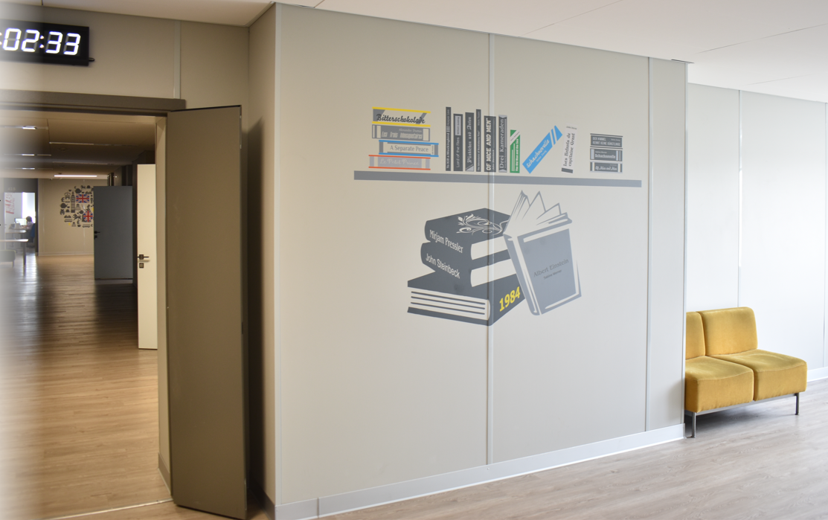 |  | 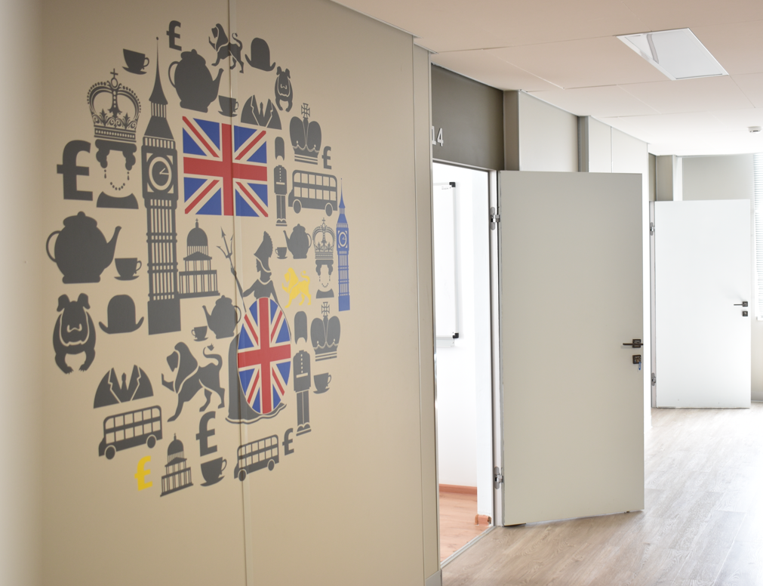
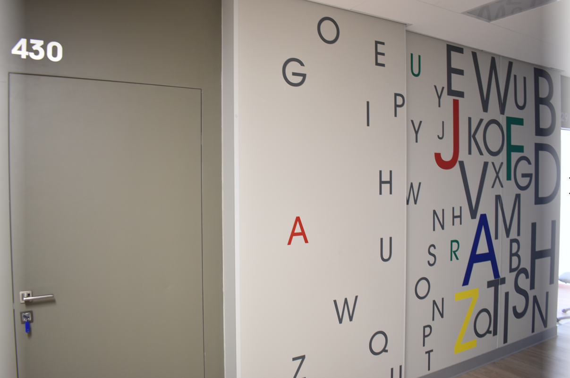 | 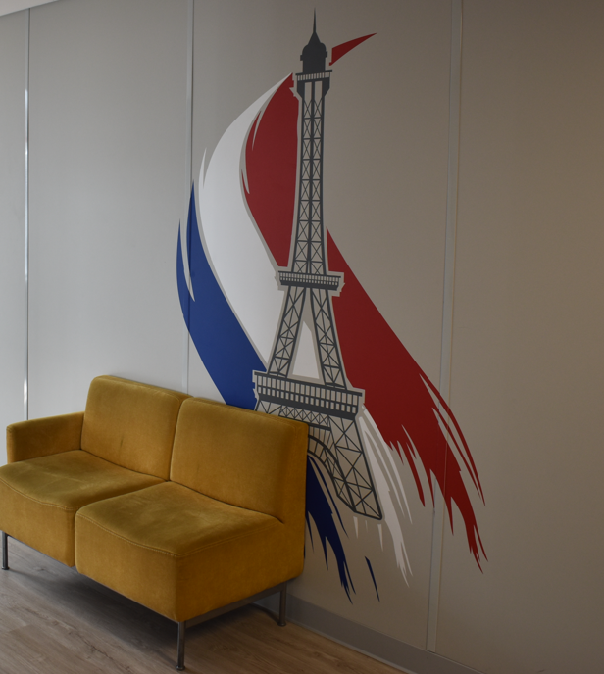 | 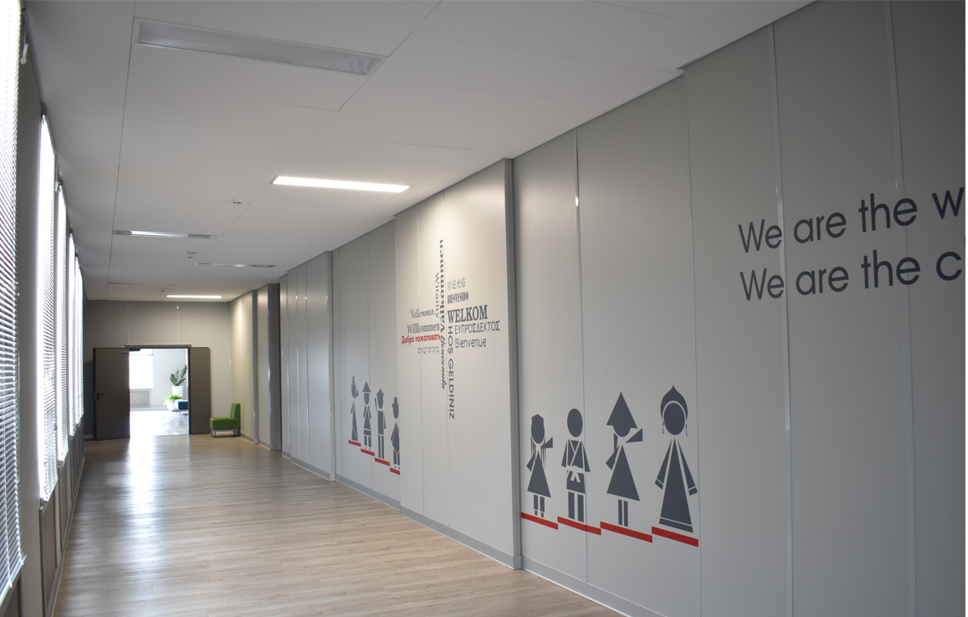

Каждый кабинет оформлен в своем стиле.
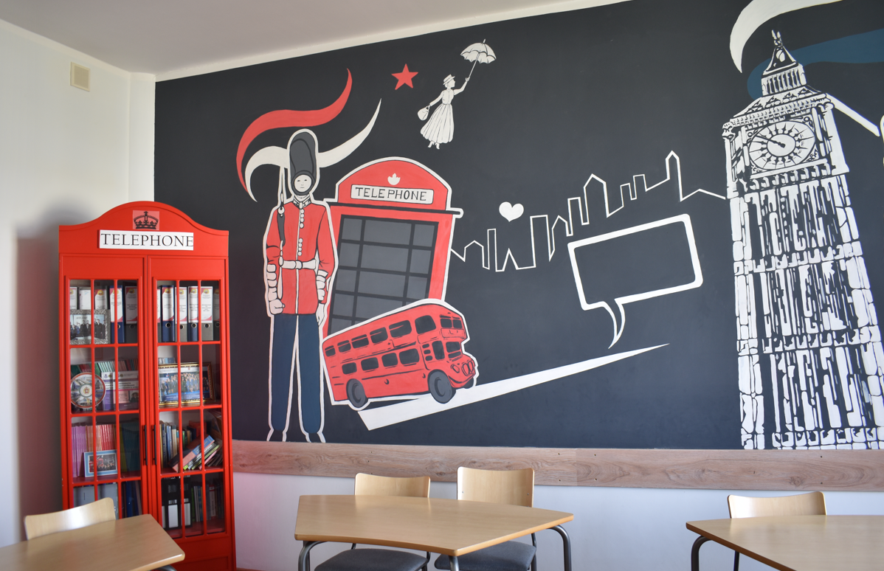 | 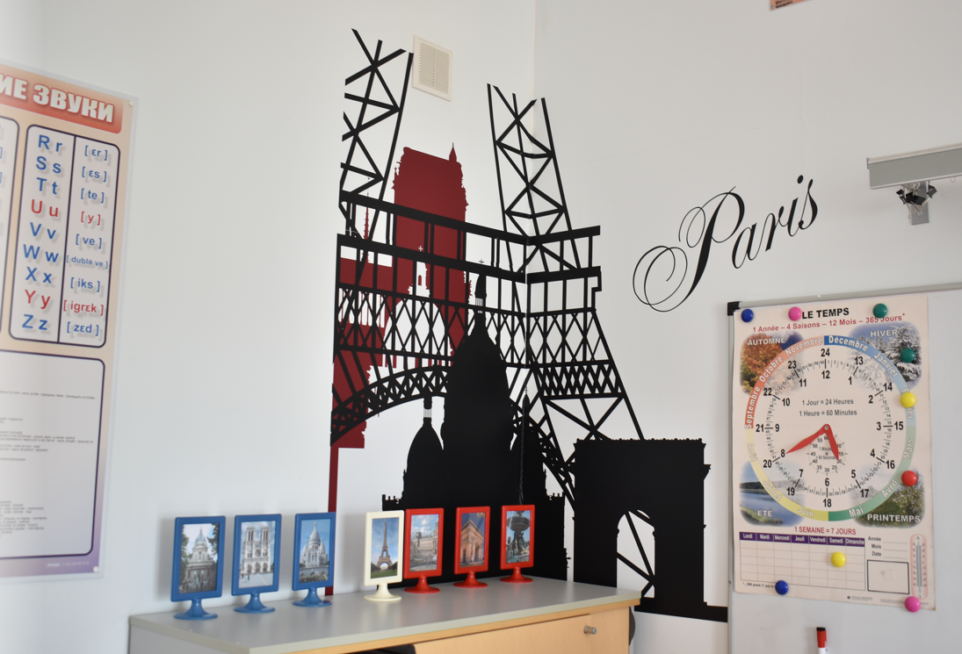
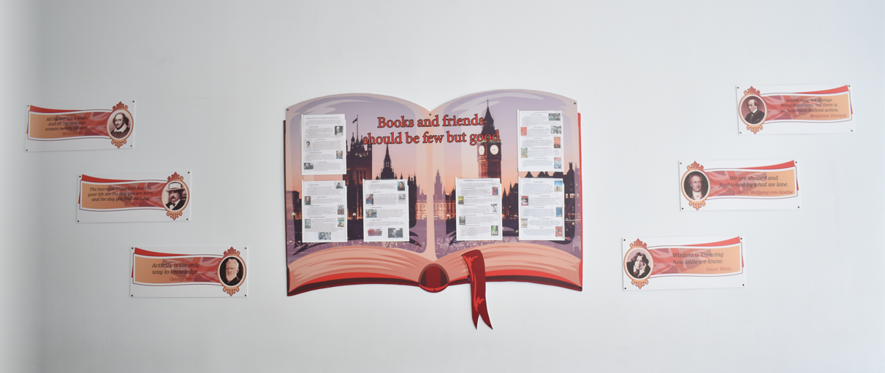
 | 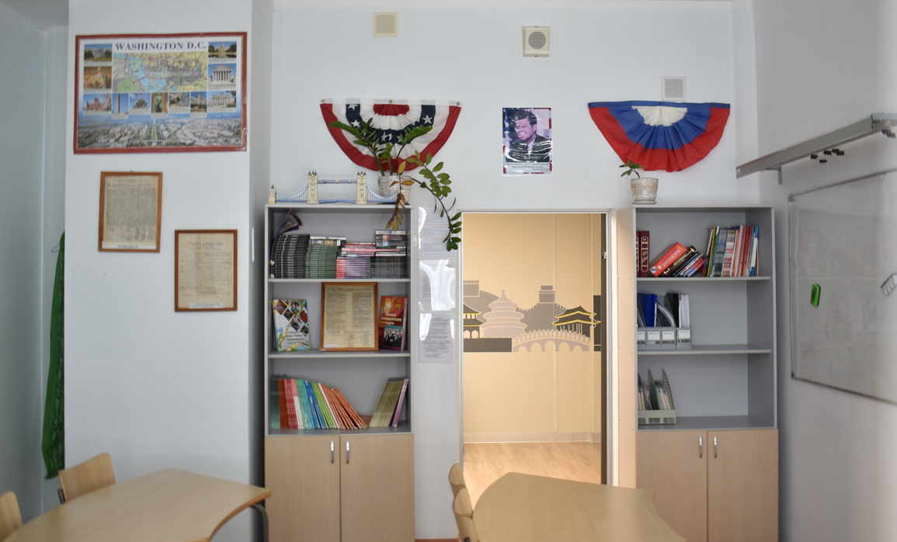

Вам уже захотелось учит иностранные языки? А узнать больше о стране изучаемого языка? Английский язык нравится? Приглашаем вас в пространство достопримечательностей главного для англичан города на Земле-достопримечательностей города Лондон.
Оформление кабинета рождалось много лет, основано на многочисленных образовательных поездках в Англию преподавателя и ее групп. Кабинет оснащен современными ИКТ и оформление не отстает.
Кабинет пропитан духом Лондона. Основная стена заполнена изображениями основных достопримечательностей с подписью, известных во всем мире, расположенных вдоль реки Темзы. Много раз исхоженный маршрут проявился на стене класса, как естественное продолжение испытанных эмоций. Каждое здание дышит воспоминаниями и несет за собой много интересных историй, которое знают все кадеты и могут воспроизвести их на английском языке. Конечно же, не заразиться любовью к Лондону здесь нельзя.
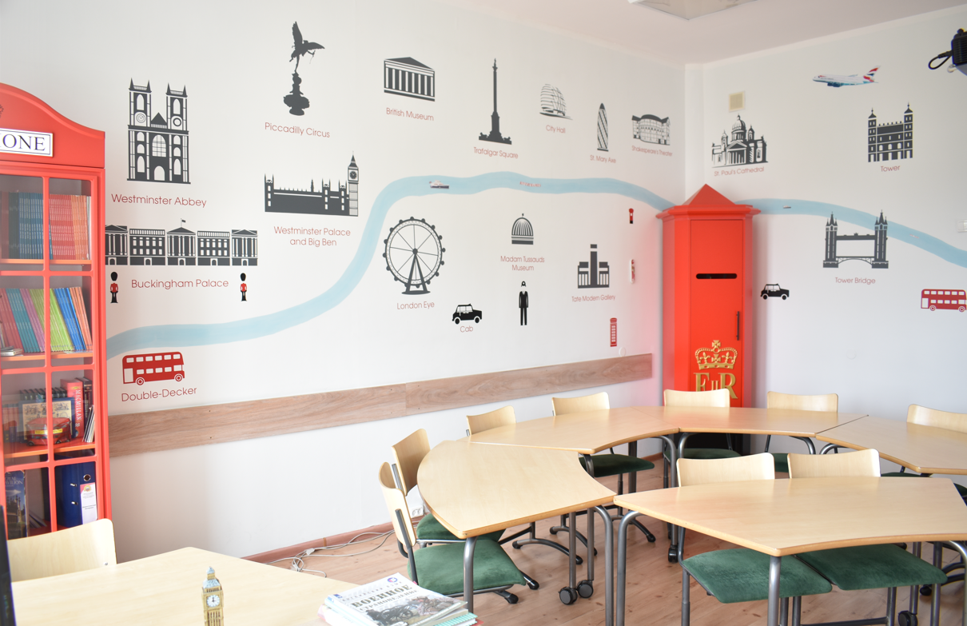 | 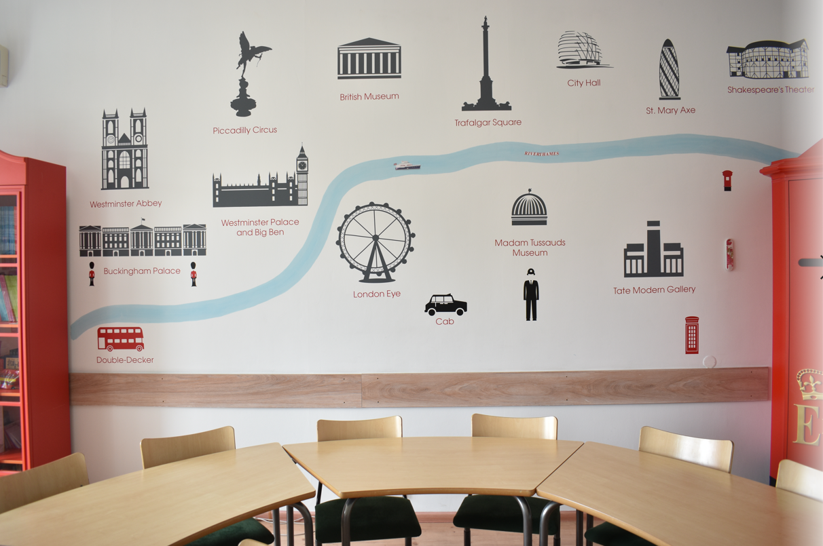
Даже учебные шкафы здесь стилизованы под основные маркеры столицы. Книжный шкаф в виде телефонной будки заполнен не только учебниками, но и множеством аутентичных учебных материалов, привезенных из Лондона. Шкаф для одежды — это почтовый ящик, на двери которой есть прорезь, а внутри ящичек, куда кадеты бросают проекты, открытки, письма на проверку)))
Ощущению психологической поддержки может способствовать видимость отсутствия углов в кабинете, которая мы создали, развернув шкафы в углах. При этом комната приобрела округлую форму, создающую более располагающую к общению форму и снимающая агрессивность. Это же продиктовало расположение столов по кругу, что способствует коммуникации.
Только что выполненные проекты кадет демонстрируются на магнитной доске, выбираются лучшие и переезжают на некоторое время в демонстрационный шкаф, чтобы все классы могли их увидеть. Эта информация периодически обновляется, чтобы не воспринималась кадетами как цветовое пятно.
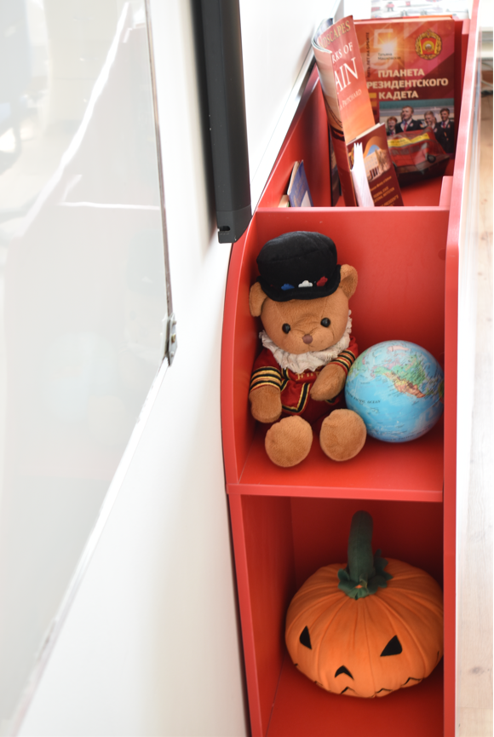 | 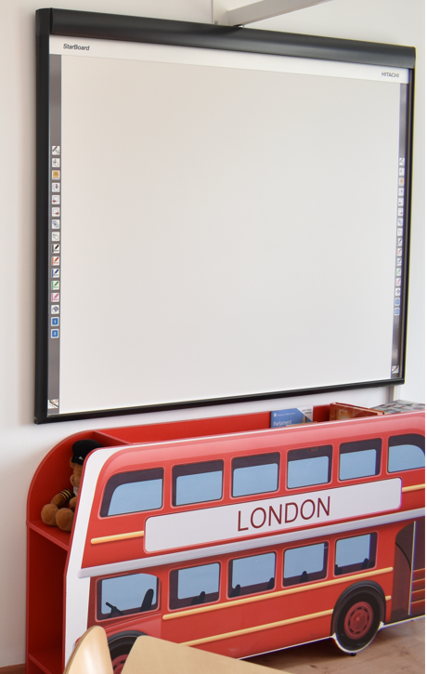
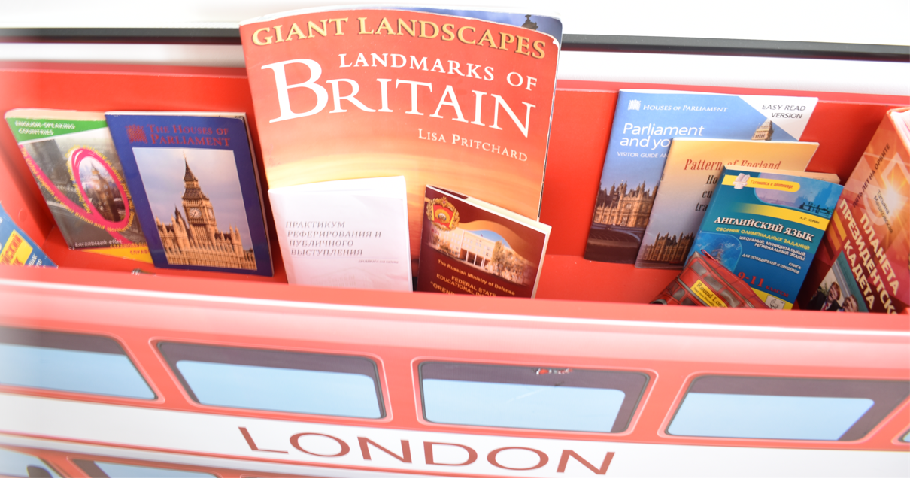 | 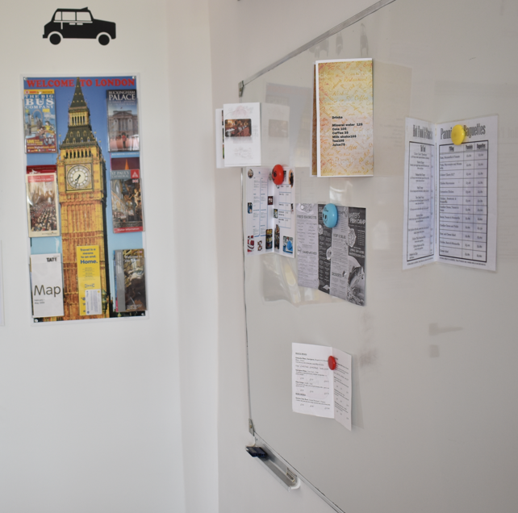
Демонстрационный шкаф для выставления работ учащихся или необходимой литературы находится прямо под доской и выглядит как знаменитый двухэтажный Лондонский автобус.
И, конечно, куда же без сувениров и буклетов из Лондона, которые вы можете подержать в руках? Для них есть специальные полочки!
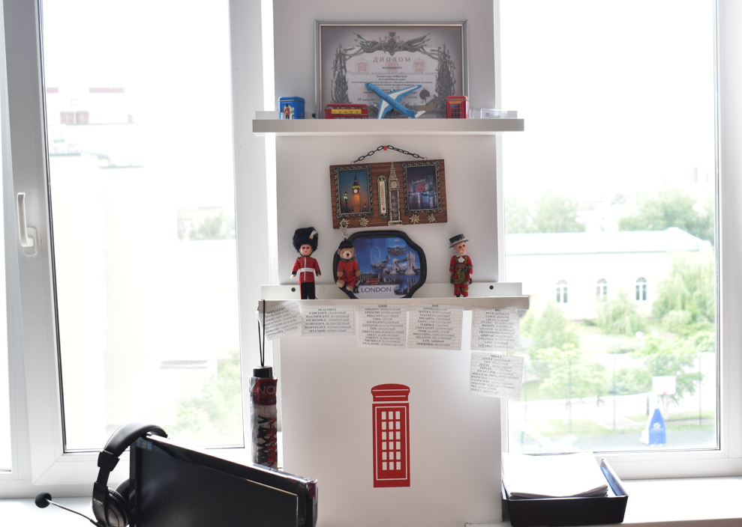 | 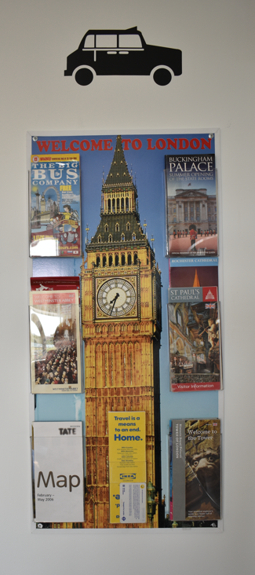
Регулярно преподаватель проводит здесь открытые уроки (Покупка сувениров-5кл, Путешествие по Темзе- 10кл, Достопримечательности Лондона из двухэтажного автобуса – 8 кл…).
Наукой доказано, что для успешного протекания процесса педагогического труда необходимо определенное психофизиологическое состояние организма учителя, которое определяется единством внутренних психофизиологических условий и внешней среды, являющейся внешним фактором. Одним из важнейших факторов внешней среды в педагогической деятельности является рабочее место педагога.
С физиологической точки зрения правильно организованное рабочее место учителя - это наилучшая возможность использовать свои физические данные в процессе труда без перенапряжения.
С психологической точки зрения хорошо организованное рабочее место - это один из факторов внешней среды, который создает удовлетворение в процессе труда, повышает настроение и работоспособность человека
Стол учителя, главное место в кабинете, поэтому там все лежит на своих местах и нет ничего лишнего, только учебники и рабочий материал, тетради учеников. Присутствует только небольшой декор (из привезенного), которые уместны в кабинете английского. Наличие телевизора и интерактивной доски позволяет работать на два экрана, например – на одном вербальная опора, на втором видеоряд.
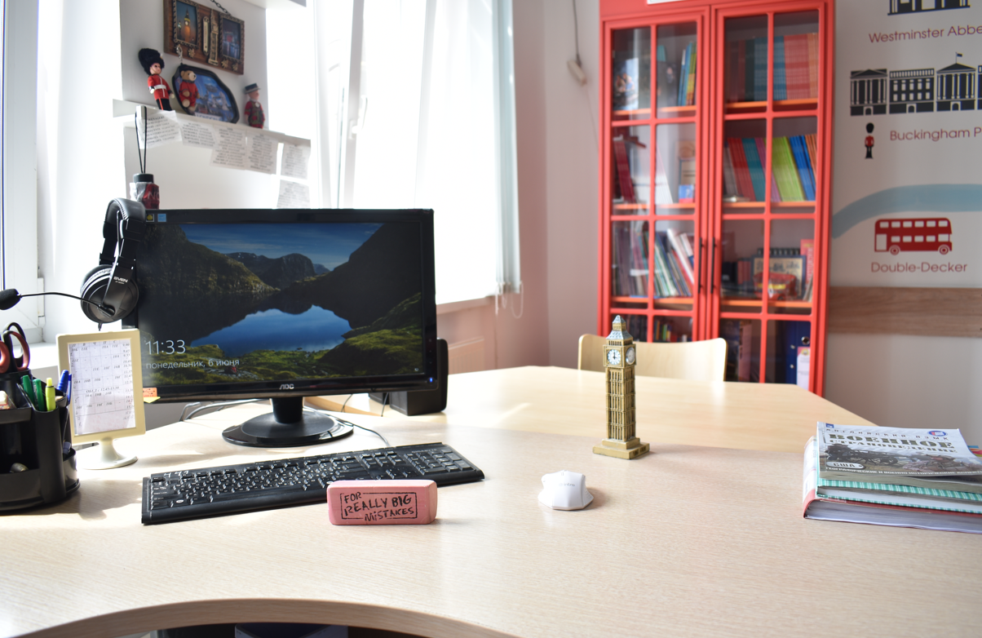
Следует помнить, что главное - это создать приятную, психологически комфортную атмосферу, располагающую для творческой работы обучающихся и учителя, создать очаг европейской культуры и образовательное пространство, отличающихся от других, чтобы учитель чувствовал себя гостеприимным хозяином дома, а ученики - долгожданными и окруженными заботой его обитателями.
Современный кабинет иностранного языка – это центр организации учебной и внеклассной работы, который играет важную роль в процессе обучения иностранному языку.
В эффективности и качестве обучения фактор кабинета стоит наравне с такими неотъемлемыми составляющими воспитательно-педагогического процесса как методика преподавания, квалифицированность педагога и пр.
Литература
1.Чеченкова М.В «СОВРЕМЕННЫЙ КАБИНЕТ ИНОСТРАННОГО ЯЗЫКА КАК ЦЕНТР ОРГАНИЗАЦИИ УЧЕБНОЙ И ВНЕКЛАССНОЙ РАБОТЫ». https://infourok.ru/sovremennyy_kabinet_inostrannogo_yazyka_kak_centr_organizacii_uchebnoy_i_vneklassnoy_raboty-132364.htm

